Imię i nazwisko ……………………………………………………… Klasa ………… Grupa A

Rozdział 27. W najdawniejszej Polsce

Polecenie 1. (4 punkty)
Dopasuj warstwy społeczeństwa Polski pierwszych Piastów do zadań, które wykonywały. W wyznaczonych miejscach wpisz odpowiednie litery.
A. Książę 1. zapewnianie utrzymania wojom 
B. Drużyna 2. udział w pościgu za zbiegłym przestępcą
C. Chłopi 3. ochrona panującego przed buntem poddanych
4. udział w organizowanych przez władcę wyprawach wojennych

Polecenie 2. (3 punkty)
Zaznacz zdania charakteryzujące Polskę pierwszych Piastów.
□ A. Ok. 1000 r. państwo liczyło ok. 3 mln mieszkańców.
□ B. Jednym z najczęściej spożywanych napojów była woda.
□ C. Chłopi nosili własnoręcznie wykonane koszule z lnu i obuwie z kory i łyka.
□ D. Do najczęściej uprawianych roślin należały pomidory, ziemniaki i ryż.
□ E. Głównym środkiem płatniczym były płaty lnu.
Polecenie 3. (4 punkty)
Przyjrzyj się ilustracji, a następnie uzupełnij legendę.
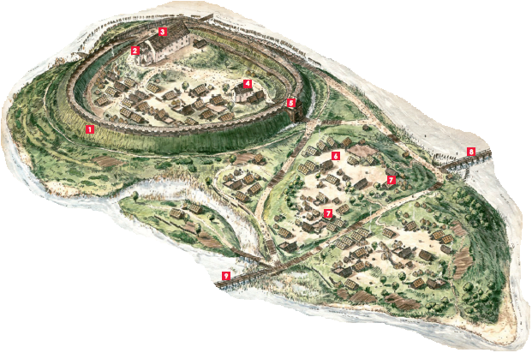
Jarosław Gryguć

1. ………………………………………………
2. Kaplica książęca.
3. ………………………………………………
4. Kamienny kościół.
5. ………………………………………………
6. ………………………………………………
7. Drewniane chaty.
8. Drewniany most.
9. Drewniany most.

Imię i nazwisko ……………………………………………………… Klasa ………… Grupa B

Rozdział 27. W najdawniejszej Polsce

Polecenie 1. (4 punkty)
Dopasuj warstwy społeczeństwa Polski pierwszych Piastów do zadań, które wykonywały. W wyznaczonym miejscu wpisz odpowiednie cyfry.
A. Książę 1. udział w organizowanych przez władcę wyprawach wojennych
B. Drużyna 2. składanie danin w zbożu lub zwierzętach hodowlanych
C. Chłopi 3. wymuszanie posłuszeństwa na poddanych
4. zarządzanie państwem

Polecenie 2. (3 punkty)
Zaznacz zdania charakteryzujące Polskę pierwszych Piastów.
□ A. Większość terenów Polski porastały lasy i puszcze.
□ B. Mieszkańcy Polski spożywali mięso, kasze oraz polewki zbożowe.
□ C. Nie przywiązywano żadnej wagi do higieny osobistej.
□ D. Jednym z najczęściej spożywanych napojów było piwo.
□ E. W państwie tym nie istniały monety.
Polecenie 3. (4 punkty)
Przyjrzyj się ilustracji, a następnie uzupełnij legendę.
Jarosław Gryguć

1. ………………………………………………
2. Kaplica książęca.
3. ………………………………………………
4. Kamienny kościół.
5. ………………………………………………
6. ………………………………………………
7. Drewniane chaty.
8. Drewniany most.
9. Drewniany most.

Rozdział 27. W najdawniejszej Polsce – model odpowiedzi (11 pkt)

Grupa A
Polecenie 1. (0–4)
1 – A, 2 – C, 3 – B, 4 – B

Polecenie 2. (0−3)
B, C, E

Polecenie 3. (0−4)
1. Drewniany wał.
3. Kamienne palatium.
5. Brama.
6. Podgrodzie.

Grupa B
Polecenie 1. (0−4)
1 – B, 2 – C, 3 – B, 4 – A

Polecenie 2. (0−4)
1. Drewniany wał.
3. Kamienne palatium.
5. Brama.
6. Podgrodzie.

Polecenie 3. (0−3)
A, B, D

